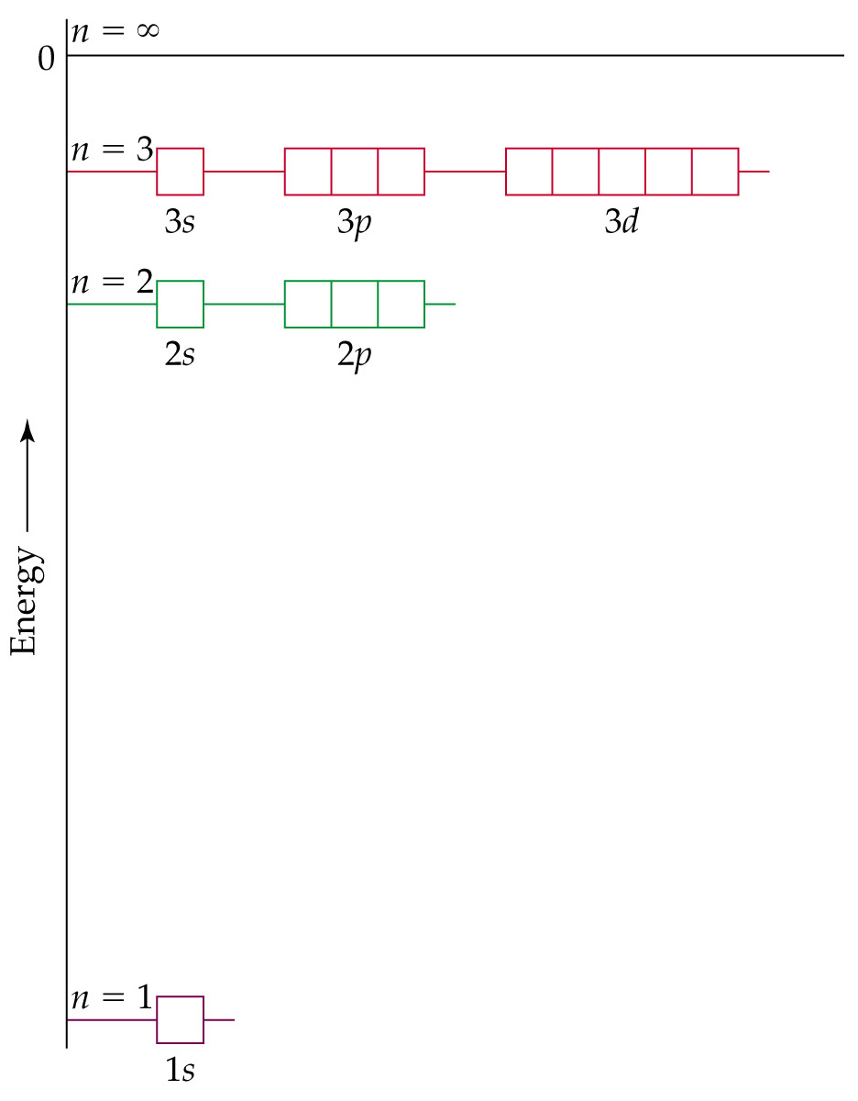
Aufbau Diagram for ONE electron System

